**주제 선정**

인공지능 기반의 주식시세 예측 알고리즘 개발

**선정 이유**

주식은 세대불문하고 많은 투자가 이뤄지고 있습니다. 때문에 주식 시세 예측 알고리즘 개발 프로젝트에 참여하고 싶습니다.

현재 급부상한 재테크 중 하나로 많은 수요가 예측되어 후에 취업에도 도움이 될 것이라 생각합니다.

**데이터**

각종 증권사, 뉴스 기사를 통한 데이터 수집이 용이합니다.

**독창성**

부분에선 투자자의 투자 성향을 파악해 맞춤형으로 투자를 해주는 ai 알고리즘 개발에 방향성을 두는 것으로 계획 중입니다.

**활용 가능성**

활용 가능성에 대해선 이미 많은 증권사에서 ai를 통한 주식 예측 봇을 활용하고 있으며 실제로 우리가 직접 예측 알고리즘을 통해 투자를 해보고 타 증권사 ai 알고리즘과 비교해볼 예정입니다.

**질문 리스트**

1. 사용자 관점의 주가 패턴 분석 서비스에 대한 자세한 설명
2. 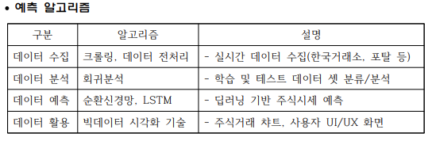주식 종목을 따로 선정하는지
3. 주식 종목 선정 시 수익률이나 안정성 외 다른 고려사항도 있는지
4. 우리가 해당 프로젝트를 하면서 특별히 더 공부해야할 부분이 있는지

선정 이유

월급상승률과 집값상승률을 고려했을 때 (관련자료)

월급이 오르는 것만으로는 내집 마련이 힘들다.

내집마련을 위해서는 재테크가 필수이고,

최근 각광받고 있는 재테크 중 하나가 주식투자이다.

최근 코스피 지수가 3000을 돌파한만큼 전 세대, 특히 2030의 주식에 대한 관심도 늘어나고 있다.

유행이라는 이유만으로 제대로 공부하지 않고 투자하여 그만큼 투자금을 잃는 경우도 많은데, 우리는 직접 주식공부를 겸한 알고리즘 개발을 통해 주식 가격을 예측하고 투자해고자 한다